- OBJETIVO

Emitir concepto oficial del Viceministerio de Turismo, a través del cual se hace constar, si la nación está desarrollando un proyecto turístico en determinado sector costero con el fin de que sirva de elemento de análisis a otras entidades del Estado para otorgar licencias, permisos o concesiones.

- ALCANCE
Aplica a las solicitudes que realicen DIMAR, ANI y Cormagdalena. Inicia con la solicitud de la concepto y finaliza con la emisión y entrega del mismo.

- DEFINICIONES Y SIGLAS

CONCEPTO TÉCNICO: Es la comunicación donde la dependencia responsable del tema del proyecto da un concepto favorable para expedir la exención tributaria.

DESCRIPCIÓN GENERAL DEL PROYECTO: Documento resumen del proyecto elaborado por el solicitante, es requisito para la concesión.

MAPA DE LOCALIZACIÓN: Especificación geográfica del lugar del proyecto.

PODER: Documento legal que le da facultad de representación a una firma o a un profesional del derecho para gestionar un asunto específico de una persona jurídica.

- GENERALIDADES

  - NORMATIVIDAD

Ley 300 de 1996, Decreto 2324 de 1984, Ley 1ª de 1991 y su reglamentación, Resolución 0489 de 2015 MD-DIMAR-GLEMAR.
Requisitos para la emisión de la constancia:
Plano de localización a nivel macro con coordenadas magnas - sirgas del área solicitada.
Descripción del proyecto detallado donde se va a realizar la concesión.

4.2. Riesgos
* Los riesgos del proceso se encuentran documentados en la matriz de riesgos institucionales.
* Los controles aplicables a cada riesgo se relacionan en las actividades descritas en los documentos y se identifican por medio del código del control.

- DIAGRAMA DE FLUJO
(A continuación, se visualiza de manera gráfica y secuencial las actividades descritas en el numeral 6)

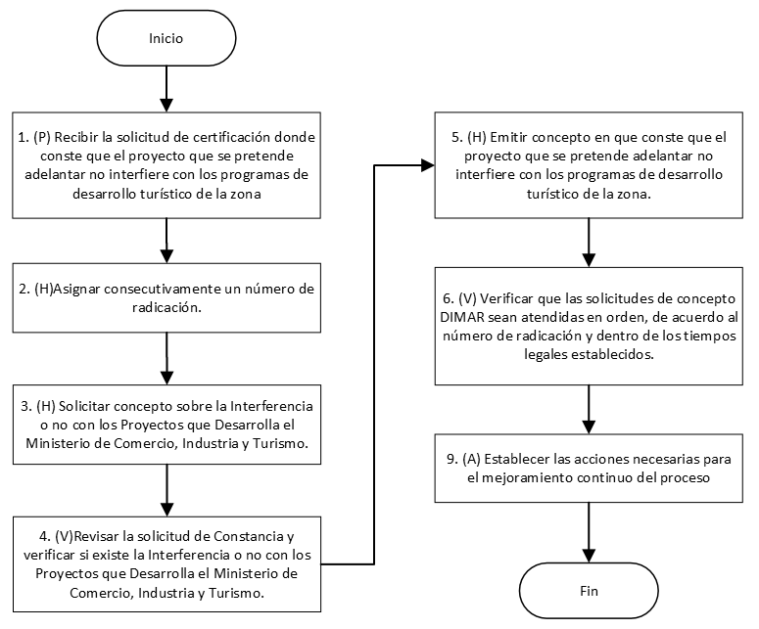

- DESCRIPCIÓN DE ACTIVIDADES
(A continuación, se detallan las actividades graficadas en el numeral 5)

No. | ACTIVIDAD | RESPONSABLE(S) | DESCRIPCIÓN | EVIDENCIA
1 | (P) Recibir la solicitud de certificación donde conste que el proyecto que se pretende adelantar no interfiere con los programas de desarrollo turístico de la zona | Coord. Grupo Planificación y Desarrollo Sostenible | La entidad responsable del trámite de licencia, permiso, concesión, etc. o el gestor de un proyecto específico solicita formalmente la expedición de la Constancia por parte del Ministerio. Las solicitudes se radican de acuerdo con lo establecido en el procedimiento "Gestión de documentos oficiales".  Se revisa que la solicitud contenga la información establecida en el numeral 4.2 de las condiciones generales de este procedimiento. En caso de no estar completa se informa al interesado para que la complemente.  Nota. Las entidades solicitantes pueden ser la Dirección General Marítima (Dimar), la Agencia Nacional de Infraestructura (ANI); Cormagdalena, etc. o las personas naturales o jurídicas que van a realizar un proyecto.  Control FP-R5 | Solicitud de Concepto y anexos, oficio.
2 | (H)Asignar consecutivamente un número de radicación. | Coordinador Grupo Gestión Documental | Cada vez que se radica una solicitud, el sistema de gestión documental genera un número de radicado y deja registro de la fecha y hora de radicación. Si el sistema de gestión documental no está funcionando, el responsable asignado del grupo de gestión documental radica manualmente las solicitudes dejando constancia de fecha de llegada y teniendo cuidado de no asignar números repetidos y no reservar números de radicación.  Control RC-11 | Número de radicado en el sistema de gestión documental*
3 | (H) Solicitar concepto sobre la Interferencia o no con los Proyectos que Desarrolla el Ministerio de Comercio, Industria y Turismo. | Coord. Grupo Planificación y Desarrollo Sostenible, Responsable asignado. | Se envía memorando al Asesor del Viceministerio de Turismo responsable de los proyectos turísticos, para que informe si en el área referida de la solicitud, se adelantan obras o proyectos turísticos nacionales.  Tiempo: 2 días. | Memorando*
4 | (V)Revisar la solicitud de Constancia y verificar si existe la Interferencia o no con los Proyectos que Desarrolla el Ministerio de Comercio, Industria y Turismo. | Asesor | El Asesor del Viceministerio de Turismo responsable de los proyectos turísticos, verifica las Coordenadas y emite la Constancia si interfiere o no; a través de Memorando a la Coordinadora del Grupo de Planificación y Desarrollo Sostenible.  Tiempo: 5 días.  Control FP-R5 | Memorando*
5 | (H) Emitir concepto en que conste que el proyecto que se pretende adelantar no interfiere con los programas de desarrollo turístico de la zona. | Coord. Grupo Planificación y Desarrollo Sostenible, Técnico Administrativo | Se realiza la constancia de acuerdo con el concepto emitido por el asesor del Despacho del Viceministerio de Turismo y se envía al interesado.  Tiempo: 3 días. | Concepto.
6 | (V) Verificar que las solicitudes de concepto DIMAR sean atendidas en orden, de acuerdo al número de radicación y dentro de los tiempos legales establecidos. | Coord. Grupo Planificación y Desarrollo Sostenible | Mensualmente el coordinador(a) verifica en base de datos de conceptos técnicos DIMAR, que las solicitudes se hayan respondido de manera oportuna y de acuerdo al orden de radicación en el sistema de gestión documental. En caso de encontrarse inconsistencias se analiza las causas y se generan las acciones a que haya lugar.  RC-11 | Base de datos de conceptos técnicos DIMAR.
7 | (A) Establecer las acciones necesarias para el mejoramiento continuo del proceso. | Coord. Grupo Planificación y Desarrollo Sostenible | Las acciones de mejora se realizan de acuerdo con los lineamientos establecidos en el procedimiento "Gestión de no conformidades, observaciones y notas de mejora". | Acciones de mejoramiento*

- FORMATOS DEL PROCEDIMIENTO

No. | CODIGO | NOMBRE DEL FORMATO
1 | No aplica | Solicitud de concepto y anexos
2 | No aplica | Número de radicado en el sistema de gestión documental*
3 | No aplica | Oficios
4 | No aplica | Concepto
5 | No aplica | Correo Electrónico*
6 | No aplica | Memorando*
7 | No aplica | base de datos de conceptos técnicos DIMAR*
8 | No aplica | Acciones de mejoramiento*

- HISTORIAL DE CAMBIOS

FECHA | VERSIÓN | DESCRIPCIÓN DEL CAMBIO
12/06/2026 | 0 | Primera versión del documento para el nuevo mapa de procesos.  Código anterior: FP-PR-027 V2  Para efectos de trazabilidad y soporte de la migración al nuevo aplicativo de administración de la documentación del Modelo Institucional de Operación (MIO), los siguientes fueron los responsables de la revisión y aprobación del documento migrado:  Desde la OAPS se asegura que el contenido corresponde a la última versión vigente en ISOlución al momento de la migración a MIOsoft.
  REVISÓ | APROBÓ
  MARIA EUGENIA ANZOLA TAVERA  Cargo: Profesional Universitario 11  MARTHA PILAR HERNANDEZ RODRIGUEZ  Cargo: Jefe Oficina Asesora de Planeación Sectorial(E) | SANDRA JIMENA ZULUAGA GARCIA  Cargo: Director(a) de Calidad y Desarrollo Sostenible del Turismo

- FLUJO DE APROBACIÓN

ELABORÓ |  | APOYO OAPS |  | REVISÓ |  | APROBÓ
Nombre: |  | Nombre: | Andres Torres | Nombre: |  | Nombre:
Cargo: |  | Cargo: | Contratista OAPS | Cargo: |  | Cargo:

